**INFORME LAB 05**

Link Codigo: <https://drive.google.com/file/d/1SeowYwErf-elGu7vs4LtEgZzWGv70ojC/view?usp=sharing>

**Introducción**

En física, la conservación de la energía mecánica es un principio fundamental que establece que la suma de la energía cinética y la energía potencial de un sistema permanece constante siempre que no existan fuerzas externas que realicen trabajo sobre él. Este informe emplea una simulación computacional en Python para analizar la conservación de la energía mecánica en un objeto en caída libre, empleando la energía cinética y la energía potencial gravitatoria para verificar la constancia de la energía mecánica total a lo largo del movimiento.

**Marco Teórico**

La energía mecánica Em de un objeto en movimiento bajo un campo gravitatorio se compone de la energía cinética EK​ y la energía potencial gravitatoria EP​. Estas se definen por las siguientes ecuaciones:

* Energía Cinética: 
* Energía Potencial: 

donde:

* m es la masa del objeto,
* v es la velocidad del objeto,

gg es la aceleración debida a la gravedad (9.81 m/s² en la Tierra),

* h es la altura sobre el punto de referencia.

La conservación de la energía mecánica se expresa como: 

En un sistema conservativo sin pérdidas, la energía mecánica total debe permanecer constante durante el movimiento.

**Desarrollo**

Para verificar la conservación de la energía mecánica, se diseñó un código en Python que simula la caída de un objeto desde una altura inicial, permitiendo al usuario ingresar la masa del objeto y la altura desde la cual cae. A continuación, se describen las partes más importantes del código:

1. **Ingreso de Datos del Usuario**: El código permite al usuario ingresar la masa del objeto y la altura inicial. Estos datos son esenciales para calcular las energías cinética y potencial a lo largo del movimiento.

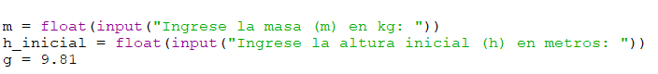

1. **Definición de las Alturas Durante la Caída**: Se genera una lista de alturas desde la altura inicial hasta el suelo, dividida en varios puntos para poder calcular la energía en cada posición.



1. **Cálculo de la Energía Cinética y Potencial**: Para cada altura, el código calcula la velocidad del objeto y, a partir de esta, calcula la energía cinética EKE_KEK​ y la energía potencial EPE_PEP​. La velocidad se calcula utilizando el principio de conservación de energía.

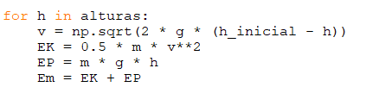

1. **Impresión de los Resultados en Consola**: En cada iteración, el código imprime en la consola los valores de la altura, la energía cinética, la energía potencial y la energía mecánica total, para poder observar cómo se conserva la energía mecánica.



1. **Gráfica de Conservación de Energía**: Finalmente, el código genera un gráfico que muestra la variación de las energías cinética, potencial y mecánica total en función de la altura, permitiendo visualizar claramente la conservación de la energía mecánica en el sistema.



**Resultados**

El gráfico obtenido muestra claramente la variación de las energías cinética y potencial durante la caída del objeto. A medida que el objeto desciende, la energía potencial disminuye debido a la reducción en la altura, mientras que la energía cinética aumenta debido al incremento en la velocidad. La suma de ambas energías, que representa la energía mecánica total, permanece constante a lo largo del movimiento, demostrando así la conservación de la energía mecánica en el sistema.

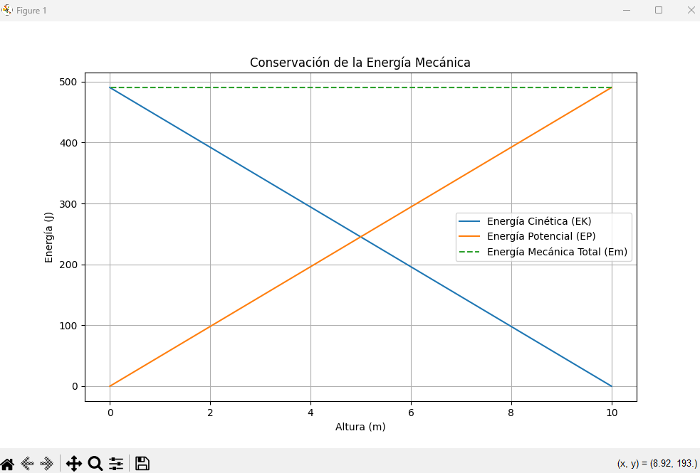

Los resultados en consola también muestran, en cada altura, los valores exactos de la energía cinética, la energía potencial y la energía mecánica total, lo cual permite verificar numéricamente la conservación de la energía en cada punto de la trayectoria.

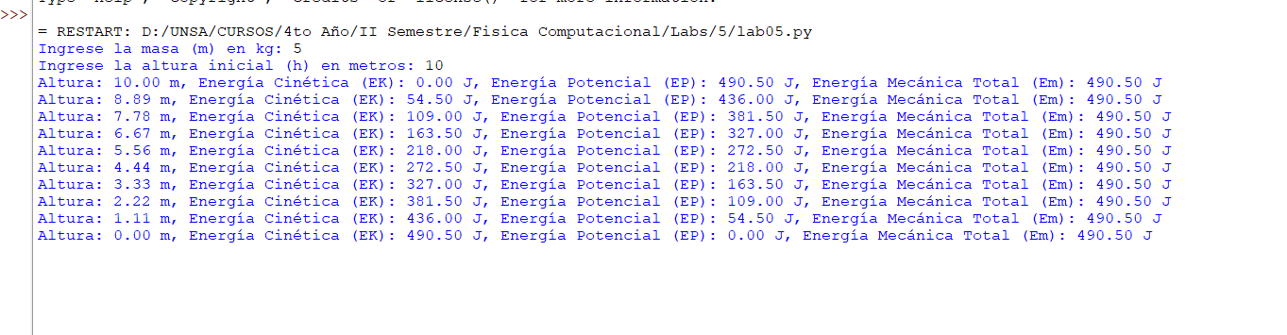

**Conclusiones**

La simulación realizada confirma el principio de conservación de la energía mecánica en un sistema en caída libre sin fuerzas de fricción o resistencia. Se observa que, a medida que el objeto pierde altura, la energía potencial se convierte en energía cinética, manteniendo constante la energía mecánica total del sistema. Este experimento computacional respalda la teoría de que, en ausencia de fuerzas no conservativas, la energía mecánica total permanece invariable. Este tipo de simulaciones es una herramienta efectiva para el aprendizaje y la comprensión de principios fundamentales de la física como la conservación de la energía